ПРограммА РАСЧЕТА магнитного поля
STAR3D MAGNETIC. версия 2 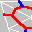
Описание программы

2024

СОДЕРЖАНИЕ
1. Общие сведения 3
2. Функциональное назначение 4
3. Описание логической структуры 5
3.1. Структура программы 5
3.2. Интегральное уравнение для намагниченности 6
3.3. Аппроксимация ферромагнитных конструкций 7
3.4. Алгебраизация интегрального уравнения 8
3.5. Решение системы уравнений 17
3.6. Определение магнитного поля в расчетных точках и магнитного дипольного момента 19
3.7. Оценка методической погрешности численных расчетов 20
3.7.1. Тест 1 21
3.7.2. Тест 2 23
3.7.3. Тест 3 25
3.7.4. Тест 4 27
4. Используемые технические средства 30
5. Вызов и загрузка 31
6. Входные данные 32
7. Выходные данные 33
8. Перечень принятых сокращений 34
9. Перечень символов и числовых коэффициентов 35

Общие сведения
Настоящее описание программы является составной частью программной документации к программному обеспечению для расчета магнитного поля STAR3D Magnetic.
Состав общего программного обеспечения, необходимого для функционирования программы:
- операционная система Windows XP SP3 и более новые версии операционной системы Windows для персональных компьютеров;
- программная платформа .NET Framework 4.0.
Программное обеспечение написано на языках программирования С++, C#.
В состав программного обеспечения входят следующие модули:
- геометрический пре/постпроцессор;
- расчетный модуль.

Функциональное назначение
Программное обеспечение предназначено для компьютерного моделирования индуктивного и остаточного магнитного поля морского технического объекта, изготовленного из ферромагнитных материалов. Под остаточным полем в методике понимается поле детерминированной составляющей остаточной намагниченности, целенаправленно создаваемой в процессе электромагнитной обработки (ЭМО) объекта.
В результате моделирования определяются:
– три составляющие индуктивного магнитного поля на различных курсах;
– верхняя оценка трех составляющих остаточного магнитного поля, формируемого в результате ЭМО;
– три составляющие магнитного дипольного момента.
Основным приложением программного обеспечения является решение задач магнитной защиты кораблей.

Описание логической структуры

Структура программы
Программное обеспечение для расчета магнитного поля включает два модуля.
Первый из двух модулей, входящих в состав ПО, служит для геометрического пре/постпроцессинга.
Геометрический препроцессор обеспечивает построение тонкостенных ферромагнитных конструкций, аппроксимирующих элементы обшивки, палубные настилы, шпангоуты и другие элементы, для которых толщина значительно меньше других измерений. Также имеется возможность аппроксимировать ферромагнитные конструкции стержневой формы, объемные элементы и кабели с током. В геометрическом препроцессоре генерируется сетка граничных элементов.
Постпроцессор, который функционально объединен с препроцессором, служит для наглядного отображения и анализа распределений вектора намагниченности на ферромагнитных поверхностях.
Второй модуль ПО – расчетный модуль. В расчетном модуле реализуется гранично-элементный метод численного моделирования МП.
Взаимодействие модулей осуществляется посредством файлов. В модуле пре/постпроцессора строится трехмерная модель, на основе которой генерируется файл гранично-элементной сетки. Далее этот файл загружается в расчетный модуль. В расчетном модуле задаются параметры внешнего постоянного магнитного поля, магнитные характеристики материалов, величины ампер-витков кабелей с током и координаты точек, в которых производится расчет магнитного поля в пространстве. После выполнения расчета автоматически генерируется файл, содержащий значения МП в расчетных точках, если они были заданы. Также после расчета создается файл постпроцессора, содержащий распределение вектора намагниченности и плотности эквивалентного магнитного заряда на поверхности.
На рис. 1 показана структурная схема взаимодействия модулей ПО.
Структурная схема взаимодействия модулей ПО
Файл гранично-элементной сетки
Модуль пре/постпроцессора

Построение геометрической трехмерной модели

Отображение результатов расчета

Расчетный модуль

Расчет ДММ и распределения вектора намагниченности

Расчет магнитного поля в расчетных точках

Файл постпроцессора
Файл результатов расчета МП в расчетных точках
Файл с координатами расчетных точек
Рисунок 1

Интегральное уравнение для намагниченности
Все ферромагнитные конструкции, учитываемые в настоящей методике, делятся на сплошные, тонкостенные и стержневые.
Сплошные конструкции – это крупные ферромагнитные механизмы (например, дизель-генераторы), которые могут располагаться как внутри, так и снаружи корпуса. Предполагается, что отношение максимального габаритного размера таких конструкций к минимальному габаритному размеру не превосходит 10:1.
Тонкостенные конструкции – это обшивка корпуса, надстройки, палубы и переборки. Толщина d таких конструкций в 10 и более раз меньше других размеров.
Стержневые конструкции – это валы, трубы, мачты антенн. Радиус a поверхности стержневых конструкций в 10 и более раз меньше их длины.
Напряженность магнитного поля, обусловленная наличием в пространстве сплошных намагниченных конструкций, является векторной функцией от объемной намагниченности J⁽³⁾(x), имеющей смысл дипольного магнитного момента единицы объема намагниченного тела. Пусть намагниченное тело, имеющее магнитную проницаемость µ, занимает объем Ω и находится во внешней среде (воде или воздухе) с магнитной проницаемостью µ₀. Для определения вектора объемной намагниченности, возникающей под действием заданного внешнего магнитного поля H₀, можно воспользоваться уравнением Пуассона-Томсона:
$$\frac{J^{(3)}(x)}{χ}+\text{grad}\int_{Ω}{{J^{(3)}(x')⋅\text{gra \{}d}^{'}}\frac{1}{4πr} dΩ'=H_{0},$$ | (1)
где
J⁽³⁾(x) – неизвестный вектор объемной намагниченности;
χ = µ/µ₀−1 – магнитная восприимчивость ферромагнитного материала тела;
r – расстояние между точкой наблюдения $x$ и точкой интегрирования $x'$, каждая из которых находится внутри Ω.
Если рассматриваемое тело является тонкостенной конструкцией, то для приближенного описания создаваемого им магнитного поля достаточно использовать только срединную поверхность S тонкостенной конструкции. Уравнение намагниченности в этом случае имеет вид
$$\frac{J^{(2)}(x)}{χd}+{\text{grad}}_{S}\int_{S}{{(J^{(2)}(x')\text{,gra \{}d}^{'}}\frac{1}{4πr})dS^{'}=H_{0},$$ | (2)
где J⁽²⁾(x) – вектор поверхностной намагниченности, направленный по касательной к срединной поверхности. Точка наблюдения $x$ и точка интегрирования $x'$ находятся на срединной поверхности S.
Для описания стержневых конструкций, таких как валопроводы, можно ограничиться только их осевой линией L. В этом случае уравнение намагниченности записывается следующим образом:
$$\frac{J^{(1)}(x)}{\text{χπ}a^{2}}+{\text{grad}}_{L}\int_{L}{{(J^{(1)}(x')\text{,gra \{}d}^{'}}\frac{1}{4πr})\text{dL}'=H_{0},$$ | (3)
где ${πa}^{2}$ – площадь поперечного сечения стержневой конструкции, J⁽¹⁾(x) – вектор линейной намагниченности, направленный вдоль осевой линии. Точка наблюдения $x$ и точка интегрирования $x'$ находятся на осевой линии L.

Аппроксимация ферромагнитных конструкций
Для построения геометрии модели по чертежам используется геометрический препроцессор, входящий в состав программного обеспечения.
Сначала по опорным точкам теоретического чертежа создается каркас поверхности тонкостенных ферромагнитных конструкций. Каркас строится из линий Безье и ломаных линий. Затем на каркас наносится сама поверхность, состоящая из четырех- и треугольных гладких порций Безье. Порции точно стыкуются друг с другом по границам.
Кроме тонкостенных, препроцессор позволяет создавать нитевидные (стержневые) конструкции, используемые, например, для аппроксимации валопроводов. Для построения стержневой конструкции в препроцессоре достаточно задать ее осевую линию. Нитевидные конструкции также используются для моделирования контуров с током.
Также имеется возможность аппроксимировать сплошные ферромагнитные конструкции прямоугольными параллелепипедами. Для задания прямоугольного параллелепипеда необходимо задать его размеры и положение.
В результате работы препроцессора вся необходимая для работы численного метода информация о геометрии модели записывается в файл сетки. Файл сетки содержит список вершин (узлов) и списки элементов. В соответствии с типом аппроксимируемых конструкций используются три разных типа элементов – тетраэдры, треугольники и стержни.
Для идентификации элементов с разными материальными свойствами в файле сетки используются символьные ключи-дескрипторы. Численные параметры дескрипторов: толщины (для тонкостенных конструкций), радиусы поперечного сечения (для стержней), магнитные проницаемости задаются на этапе расчета и считаются постоянными в пределах каждого элемента.

Алгебраизация интегрального уравнения
Представим неизвестное распределение вектора намагниченности в виде разложения по некоторой системе базисных функций w_{i}, i=1,…,N:
$$J^{(ξ)}=\sum_{i=1}^{N}{J_{i}^{(ξ)}}w_{i}^{(ξ)}, ξ=1,2,3,$$ | (4а)
где
$J_{i}^{(1)}$ – поток вектора намагниченности через i-е поперечное сечение стержня,
$J_{i}^{(2)}$ – поток вектора намагниченности через i-е ребро треугольника тонкостенной конструкции,
$J_{i}^{(3)}$ – поток вектора намагниченности через i-ю грань тетраэдра,
N – общее число неизвестных.
Потоки вектора намагниченности $J_{i}^{(ξ)}$ при $ξ=1,2,3$ имеют одинаковую размерность, поэтому далее верхний индекс ξ для краткости опускается. При этом выражение (4а) принимает вид
$$J=\sum_{i=1}^{N}{J_{i}}w_{i}$$ | (4б)
Для построения базисных функций применяются так называемые функции грани v_{f}.
Стержневые конструкции аппроксимируются отрезками осевой линии, которые называются стержневыми элементами. Положение стержневого элемента (или просто стержня) в пространстве задается координатами двух концевых точек (вершин). Вершины обозначаются индексом $f=1,2$. Для стержневых элементов вводятся функции грани
$$v_{f^{(1)}}=\frac{r_{f}}{l}, f=1,2,$$ | (5)
где r_{f} – радиус-вектор, направленный к точке внутри стержня из вершины, противолежащей вершине с индексом f, l – длина отрезка.
Тонкостенные конструкции аппроксимируются треугольниками. Положение треугольника в пространстве задается координатами трех вершин с индексами $f=1,2,3$. Три ребра треугольника также обозначаются индексами $f=1,2,3$; при этом используется соглашение, что f-ое ребро лежит напротив f-ой вершины. Для треугольных элементов вводятся функции грани
$$v_{f^{(2)}}=\frac{r_{f}}{2A}, f=1,2,3,$$ | (6)
где радиус-вектор r_{f} направлен к точке внутри треугольника из вершины противолежащей f -му ребру, A – площадь треугольника.
Объемные конструкции аппроксимируются тетраэдрами. Положение тетраэдра в пространстве задается координатами четырех вершин с индексами $f=1,2,3,4$. Четыре грани тетраэдра также обозначаются индексами $f=1,2,3,4$; принимается, что f-ая грань лежит напротив f-ой вершины. Ребра тетраэдра обозначаются индексами двух вершин, между которыми находится ребро. Для тетраэдров вводятся функции грани
$$v_{f^{(3)}}=\frac{r_{f}}{3V}, f=1,2,3,4,$$ | (7)
где радиус-вектор r_{f} направлен к точке внутри тетраэдра из вершины противолежащей f -ой грани, V – объем тетраэдра.
Функции $v_{f^{(1)}}$, $v_{f^{(2)}}$, $v_{f^{(3)}}$ – это так называемые основные функции грани, которые в обязательном порядке используются в разложении вектора намагниченности.
Дополнительные функции грани используются только в местах стыковки элементов различных типов: стержней и треугольников, стержней и тетраэдров, треугольников и тетраэдров.
Функция грани $v_{f^{(4)}}$, названная вершинной функцией треугольника, используется для аппроксимации вектора намагниченности в области контакта стержня с треугольником. Предполагается, что контакт осуществляется в вершине треугольника с индексом f. При этом для треугольника кроме 3-х основных граней вводится дополнительная «вершинная» грань, через которую намагниченность перетекает в стержень.
Вершинные функции треугольника выражаются в следующем виде:
$$v_{f^{(4)}}=\frac{r_{f}}{2A}\left(1−\frac{1}{(1−λ_{f})^{2}}\right), f=1,2,3,$$ | (8)
где λ_{f} – барицентрическая координата треугольника, соответствующая f-ой вершине.
Значение барицентрической координаты (барицентрической функции) λ_{f} в заданной точке P внутри или на границе треугольника можно найти как отношение расстояния h_{f} от рассматриваемой точки P до ребра, противолежащего f-ой вершине, к высоте T_{f} , как показано на рис. 2.
Определение барицентрических координат точки треугольника
P

T_{f}

h_{f}

f
f
T_{f}
P
h_{f}
Рисунок 2

Вершинные функции тетраэдра используются для аппроксимации намагниченности в месте контакта тетраэдра со стержнем и выражаются как
$$v_{f^{(5)}}=\frac{r_{f}}{3V}\left(1−\frac{1}{(1−λ_{f})^{3}}\right), f=1,2,3,4,$$ | (9)
где λ_{f} – барицентрическая координата тетраэдра, соответствующая f-ой вершине и определяемая аналогично барицентрической координате треугольника. Подобно контакту треугольника со стержнем, в вершине тетраэдра с индексом f вводится дополнительная «вершинная» грань, через которую намагниченность перетекает из тетраэдра в стержень.
Реберные функции тетраэдра служат для аппроксимации намагниченности в области контакта треугольника и тетраэдра. Эти функции имеют вид
$$v_{{\text{fg}}^{(6)}}=−\frac{1}{6}\frac{(λ_{f}r_{f}+λ_{g}r_{g})(3−2λ_{f}−2λ_{g})}{V(1−λ_{f}−λ_{g})^{2}}, f,g=1,2,3,4, f≠g,$$ | (10)
где λ_{f} , λ_{g}– барицентрические функции тетраэдра, соответствующие f-ой и g-ой вершинам (вершинам ребра, по которому тетраэдр соединяется с треугольником). Таким образом, для тетраэдра вводится дополнительная «реберная» грань, через которую намагниченность перетекает в треугольник.
Аппроксимация функциями грани автоматически обеспечивает баланс потока намагниченности на стыках тетраэдров, треугольников и стержней. Однако для устранения источников магнитного поля (магнитных зарядов) на ветвлениях поверхности и внутри объемных ферромагнитных конструкций требуется дополнительная процедура калибровки.
Процедура калибровки основана на математической теории графов и состоит из следующих операций:
- формируется общий список всех граней элементов сетки, в этот список включаются две грани, соответствующие вершинам каждого стержня, три грани, соответствующие ребрам каждого треугольника, четыре грани, соответствующие граням каждого тетраэдра, а также дополнительные вершинные и реберные грани в местах стыковки различных типов элементов;
- конструируется математический граф; ветви графа соответствуют граням элементов, а направление ветвей совпадает с направлением функций грани $v_{f}$ от центра элемента к центру грани;
- вершины (узлы) графа размещаются в точках соединения ветвей, находящихся в общих центрах граней, и в центрах элементов;
- узлы подразделяются на две группы - бездивергентные и дивергентные;
- к бездивергентным узлам, обозначенным крестиками на рис. 3, относятся все узлы межэлементных соединений в центрах граней, кроме соединений тетраэдров с одинаковой магнитной проницаемостью, а также центры тетраэдров;
- оставшиеся узлы, обозначенные кружочками на рис. 3, являются дивергентными;
- все дивергентные узлы объединяются в один общий узел графа;
- строится перекрывающее дерево (spanning tree) графа - набор ветвей, содержащий все узлы графа и не содержащий замкнутых контуров (циклов);
- набор оставшихся ветвей графа образует сопряженное дерево (co-tree).
Процедура калибровки базисных функций
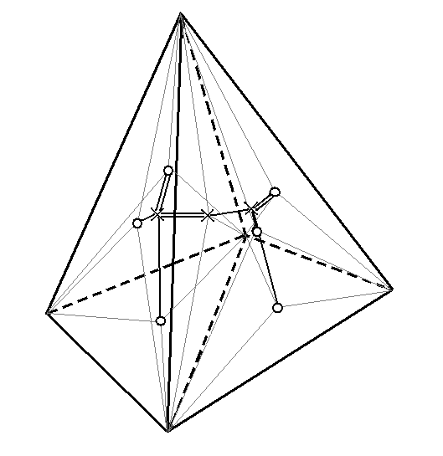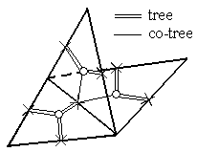
а б
а – построение дерева и ко-дерева графа для сетки из двух тетраэдров с одинаковой магнитной проницаемостью, б – построение дерева и ко-дерева графа для сетки из трех треугольных элементов с ветвлением поверхности.
Двойной линией, соединяющей узлы графа, обозначаются ветви перекрывающего дерева (tree), одинарной – сопряженного дерева (ко-дерева)
Рисунок 3

Каждая степень свободы (DOF) в разложении намагниченности является величиной потока J_{i} через грань, соответствующую i-ой ветви ко-дерева. Таким образом, число степеней свободы N равняется числу ветвей ко-дерева (так называемому цикломатическому числу графа).
По определению для i-ой ветви ко-дерева существует единственный набор ветвей дерева, которые дополняют, одна за другой, эту ветвь до замкнутого цикла. Если обозначить через F_{i} полный набор ветвей цикла (включающий i-ую ветвь ко-дерева), то соответствующая базисная функция выражается в виде:
$w_{i}=\sum_{f∈F_{i}}{±v_{f}}, i=1,\text{.}\text{.}\text{.},N$. | (11)
Знак “+” или “-” выбирается в зависимости от того, согласовано или нет направление f-ой ветви с направлением цикла.
Подставляя (11) в (4б), получим
$J=\sum_{i=1}^{N}{J_{i}\sum_{f∈F_{i}}{±v_{f}}}$. | (12)
Существуют два типа циклов. Циклы первого типа начинаются и заканчиваются в дивергентных узлах - в центрах стержней, в центрах треугольников, в центрах внешних граней тетраэдров, граничащих с воздухом, а также в центрах треугольных граней, разделяющих тетраэдры с разной магнитной проницаемостью. Таким образом, началу и концу цикла соответствует определенный граничный элемент: стержень, треугольник тонкостенной конструкции или треугольник – грань тетраэдра. Пронумеруем рассматриваемые циклы от 1 до N_{Г} и обозначим начальный и конечный граничные элементы i-го цикла через Г_{-1i} и Г_{+1i} соответственно.
Циклы второго типа физически замкнуты: каждый цикл начинается и заканчивается в одной и той же точке, лежащей в области Ω, занимаемой сплошными (объемными) ферромагнитными конструкциями. Пронумеруем такие циклы от N_{Г}+1 до N.
Проецируя уравнение (1) на векторные базисные функции $w_{i}, i=1,\text{.}\text{.}\text{.},N$, и производя интегрирование по частям, получим систему алгебраических уравнений
$\left(\left\|R^{V}\right\|+\left\|\begin{matrix}R^{Γ} & | & 0 \\ − & − & − \\ 0 & | & 0\end{matrix}\right\|\right) \left\|J\right\|=\left\|\begin{matrix}U^{Γ} \\ −− \\ 0\end{matrix}\right\|$. | (13)
Элементы матрицы $R^{V}$ выражаются в виде
$$R_{\text{ij}}^{V}=R_{\text{ij}}^{C}+\int_{D}{{pw}_{i}w_{j}\text{dD}}; i,j=1,\text{.}\text{.}\text{.},N,$$ | (14)
где $p$ - материальный параметр,
$$p=\left\{\begin{matrix}\frac{1}{χ}, \text{если} \text{точка} \text{интегрирования} \text{лежит} \text{внутри} \text{тетраэдра,} \\ \frac{1}{χd}, \text{если} \text{точка} \text{интегрирования} \text{лежит} \text{внутри} \text{треугольника,} \\ \frac{1}{\text{χπ}a^{2}}, \text{если} \text{точка} \text{интегрирования} \text{лежит} \text{внутри} \text{стержня,}\end{matrix}\right.$$
$D=Ω∪S∪L$ - общая область интегрирования, являющаяся объединением объема Ω, занимаемого сплошными ферромагнитными конструкциями, срединной поверхности S тонкостенных конструкций и осевых линий L стержневых конструкций,
$R_{\text{ij}}^{C}$ - контактные магнитные сопротивления на стыках треугольников и стержней, через которые одновременно проходят фундаментальные циклы с индексами i и j.
Элементы матрицы $R^{Γ}$ вычисляются по формуле
$$R_{\text{ij}}^{Γ}=\sum_{λ=±1}{\sum_{η=±1}{\frac{\text{λη}}{A_{λi}A_{ηj}}\int_{Γ_{λi}}{\int_{Γ_{ηj}}{\frac{1}{4πr}}dΓdΓ'}}}; i,j=1,\text{.}\text{.}\text{.},N_{Γ},$$ | (15)
где двойное интегрирование производится по граничным элементам, соответствующим началу и концу циклов первого типа; через A_{±i} обозначены, площади граничных элементов Г_{±i} , причем в случае стержневого элемента под соответствующей площадью понимается площадь $2π\text{la}$ его внешней поверхности (поверхности вращения).
При намагничивании ферромагнитных конструкций в магнитном поле Земли внешнее поле H₀ можно представить как градиент скалярного магнитного потенциала U₀, т.е., H₀ = −gradU₀. В этом случае элементы вектора $U^{Γ}$ правой части системы уравнений (13) выражаются в виде
$U_{i}^{Γ}=\sum_{λ=±1}{\frac{λ}{A_{λi}}\int_{Γ_{λi}}{U_{0}dΓ}}; i=1,\text{.}\text{.}\text{.},N_{Γ}$. | (16)
При намагничивании контурами с током вычисление скалярного потенциала U⁰ является сложной задачей, требующей введения искусственных поверхностей, на которых скалярный магнитный потенциал претерпевает разрыв. В методике вместо решения этой задачи используется следующий вычислительный прием.
Выражение (16) является разностью средних потенциалов внешнего поля, усредненных по граничным элементам Г_{±i}, располагающимся в начале и конце цикла первого типа с индексом i.
Заменим разность средних потенциалов граничных элементов разностью потенциалов в центрах элементов. В качестве примера на рис. 4 показаны два треугольника тонкостенной ферромагнитной конструкции с центрами c₁ и c₂. При такой замене выражение (16) можно свести к виду
$U_{i}^{Γ}≃±(U_{c_{2}}^{0}−U_{c_{1}}^{0})=∓\int_{c_{1}}^{c_{2}}{H_{l}^{0}\text{dl}}$, | (17)
где $H_{l}^{0}$ – проекция магнитного поля H₀, создаваемого контурами с током, на отрезки контура интегрирования, соединяющего точки c₁ и c₂ и совпадающего с направлением i-го цикла.
При вычислении линейного интеграла по прямолинейным отрезкам контура в формуле (17) используются строгие аналитические выражения. Это позволяет в точности удовлетворить закон полного тока для напряженности магнитного поля, создаваемого контурами с током, и избежать появления в решении фиктивной циркуляционной намагниченности.
Вычисление правой части системы уравнений при намагничивании в поле контуров с током
c₁ и c₂ – центральные точки треугольников, имеющих общее ребро, J_{i} – поток намагниченности через ребро. Пунктирной линией показан контур, по которому производится интегрирование
Рисунок 4

В методике предполагается, что величина материального параметра $p$ в выражении (14) постоянна внутри каждого элемента сетки: стержня, треугольника или тетраэдра. Поэтому из (14) и (11) следует, что для вычисления элементов матрицы R^{V} достаточно уметь вычислять скалярные произведения функций грани вида $\int_{D_{\text{fg}}}{v_{f}v_{g}{\text{dD}}_{\text{fg}}}$, где $D_{\text{fg}}$ – часть общей области интегрирования $D$, в которой обе функции $v_{f}$ и $v_{g}$ не равны нулю. Далее для краткости обозначение области интегрирования в скалярных произведениях опускается.
Скалярные произведения для различных типов функций грани вычисляются по следующим формулам, объединенным в 4 группы.
1. Функции граней стержня
$\int{v_{f}^{(1)}⋅v_{g}^{(1)}=\left\{\begin{matrix}\frac{l}{3}, f=g, \\ −\frac{l}{6}, f≠g,\end{matrix}\right.}$, | (18)
где l – длина стержня.

2. Функции граней треугольника
$$\int{v_{f}^{(2)}⋅v_{g}^{(2)}=\left\{\begin{matrix}\frac{1}{\text{48}A}\sum_{k=1}^{3}{a_{k}l_{k}^{2}}, f=g, \\ \frac{1}{\text{48}A}\sum_{k=1}^{3}{b_{k}l_{k}^{2}}, f≠g,\end{matrix}\right.}$$ | (19)
где l_{k} – длина k-го ребра треугольника, A – площадь треугольника.
$$\int{v_{f}^{(4)}⋅v_{f}^{(4)}=\frac{1}{\text{12}A}\text{ln}\frac{1}{ε}−\frac{1}{\text{16}A}\sum_{k=1}^{3}{a_{k}l_{k}^{2}},}$$ | (20)
где f – индекс вершины тонкостенного треугольника, к которой примыкает стержень, $ε$ – отношение радиуса стержня к высоте треугольника, проведенной из f-ой вершины;
$$\int{v_{f}^{(4)}⋅v_{g}^{(2)}=\begin{aligned}\left\{−\frac{1}{\text{48}A}\sum_{k=1}^{3}{a_{k}l_{k}^{2}}, f=g, | \right.\end{aligned}}$$ | (21)
Значения коэффициентов a_{k}, b_{k}, c_{k} , ассоциированных с ребрами треугольника в выражениях (19)-(21), приведены на рис. 5.
Определение коэффициентов для ребер треугольников тонкостенных конструкций
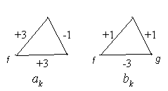
Рисунок 5

3. Основные и вершинные функции граней тетраэдра
$\int{v_{f}^{(3)}⋅v_{g}^{(3)}=\left\{\begin{matrix}\frac{1}{\text{360}V}\sum_{k=1}^{6}{a_{k}l_{k}^{2}}, f=g, \\ \frac{1}{\text{360}V}\sum_{k=1}^{6}{b_{k}l_{k}^{2}}, f≠g,\end{matrix}\right.}$, | (22)
где V – объем тетраэдра, l_{k} – длина k-го ребра тетраэдра.
$\int{v_{f}^{(5)}⋅v_{f}^{(5)}=\frac{1}{\text{180}V}\left(\frac{5}{ε}−9\right)\sum_{k=1}^{6}{a_{k}l_{k}^{2}}}$, | (23)
где f – индекс вершины тетраэдра, к которой примыкает стержневая конструкция, – отношение радиуса стержня к высоте тетраэдра, проведенной из f-ой вершины.
$$\int{v_{f}^{(5)}⋅v_{g}^{(3)}=\begin{aligned}\left\{−\frac{1}{\text{120}V}\sum_{k=1}^{6}{a_{k}l_{k}^{2}}, f=g, | \right.\end{aligned}}$$ | (24)
Значения коэффициентов a_{k}, b_{k}, t_{k}, ассоциированных с ребрами тетраэдров в выражениях (22)-(24), приведены на рис. 6.
Определение коэффициентов для ребер тетраэдров в формулах (22)-(24)
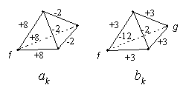
Рисунок 6

4. Основные и реберные функции граней тетраэдра
$\int{v_{\text{fg}}^{(6)}⋅v_{\text{fg}}^{(6)}=\frac{1}{\text{2160}V}\left(\text{30}\text{ln}\frac{1}{ε}−\text{19}\right)\sum_{k=1}^{6}{c_{k}l_{k}^{2}}, f≠g}$, | (25)
где fg – индекс ребра тетраэдра, к которому примыкает треугольник тонкостенной конструкции, – отношение толщины треугольника к расстоянию от ребра fg до противоположного (скрещивающегося с ним) ребра.
$$\int{v_{\text{fg}}^{(6)}⋅v_{q}^{(3)}=\begin{aligned}\left\{\frac{1}{\text{360}V}\sum_{k=1}^{6}{d_{k}l_{k}^{2}}, f≠g, q=f, | \right.\end{aligned}}$$ | (26)
Значения коэффициентов c_{k}, d_{k}, e_{k}, ассоциированных с ребрами тетраэдров, приведены на рис. 7.
Определение коэффициентов для ребер тетраэдров в формулах (25)-(26)
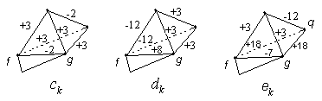
Рисунок 7

Решение системы уравнений
Для решения системы алгебраических уравнений (13) используются итерационные методы. В общем случае система (13) является нелинейной, так как материальный параметр p, входящий в формулу (14), может зависеть от магнитного поля. Нелинейная система решается аналогично системе линейных алгебраических уравнений, но в ходе итераций производится периодическое обновление коэффициентов матрицы R^{V}. В настоящей версии программного обеспечения решение нелинейных систем не используется.
Для вычисления и хранения редко заполненной матрицы R^{V} требуются число операций с плавающей точкой O(N) и объем оперативной памяти O(N), где N – число элементов сетки. При расчете магнитного поля морских технических объектов N в основном определяется числом треугольников, на которые разбивается срединная поверхность тонкостенных ферромагнитных конструкций.
Основные вычислительные ресурсы при использовании итерационных методов решения тратятся на вычисление и хранение плотной матрицы $R^{Γ}$. При обычной (conventional) реализации эти ресурсы составляют O(N²).
Каждый коэффициент матрицы $R^{Γ}$ является линейной комбинацией (с весами ± 1) нескольких потенциальных коэффициентов. Потенциальный коэффициент определяется как средняя величина скалярного магнитного потенциала, наводимого на одном треугольном элементе (приемнике) в результате действия магнитного заряда, равномерно распределенного по другому треугольному элементу (источнику). С учетом симметрии (потенциальный коэффициент не меняется, если источник и приемник поменять местами) для вычисления $R^{Γ}$ необходимо определить N²/2 потенциальных коэффициентов. Квадратичная зависимость требуемых вычислительных ресурсов от числа элементов является «узким местом» вычислительного алгоритма при больших N.
Для эффективного вычисления потенциальных коэффициентов в программном обеспечении используется быстрый мультипольный метод (БММ), требующий менее O(N²) машинных операций и оперативной памяти.
Основную идею БММ можно пояснить следующим образом.
Пусть удалось получить представление коэффициентов некоторой полностью заполненной матрицы A в виде
$a_{\text{ij}}=\sum_{k}{b_{\text{ik}}c_{\text{jk}}}; i,j=1,\text{.}\text{.}\text{.},N,$ (27)
где число суммирований по k слабо зависит от N. Такое представление требует только O(N) памяти для хранения всей информации о матрице, однако само по себе вычисление элементов матрицы по-прежнему происходит за O(N²) операций.
При использовании итерационных методов решения СЛАУ нет необходимости вычислять матрицу в явном виде. Нужно только уметь вычислять произведение матрицы на произвольный вектор x. При использовании представления (27)
${\left(\text{Ax}\right)}_{i}=\sum_{j=1}^{N}{a_{\text{ij}}x}=\sum_{j=1}^{N}{\sum_{k}{b_{\text{ik}}c_{\text{jk}}x_{j}}=}\sum_{k}{b_{\text{ik}}}\sum_{j=1}^{N}{c_{\text{jk}}x_{j}=\sum_{k}{b_{\text{ik}}}}d_{k}$. (28)
При вычислении N компонент вектора Ax по формуле (28) требуется O(N) операций для вычисления сумм $d_{k}=\sum_{j=1}^{N}{c_{\text{jk}}x_{j}}$ плюс O(N) операций для вычисления сумм $\sum_{k}{b_{\text{ik}}}d_{k}$. Таким образом, общее число операций составляет O(N) в отличие от O(N²) для обычного алгоритма умножения матрицы на вектор.
В программном обеспечении использован классический вариант БММ, когда вектора точки наблюдения x и точки интегрирования x' представляются в сферической системе координат $x=(r,θ,ϕ)^{T}$, $x^{'}=(r^{'},θ^{'},ϕ^{'})^{T}$ и в качестве разложения (27) используется теорема сложения сферических гармоник. Потенциальные коэффициенты, используемые для вычисления матрицы $R^{Γ}$, представляются в виде
$\frac{1}{r}=\frac{1}{\left|x−x^{'}\right|}≃\sum_{l=1}^{L}{\sum_{m=−l}^{l}{\frac{{\left|x\right|}^{l}}{{\left|x^{'}\right|}^{l+1}}\frac{(l−m)!}{(l+m)!}P_{l,m}}}(\text{cos}θ)P_{l,m}(\text{cos}θ')e^{−\text{im}(ϕ−ϕ')}$, (29)
где $\left|x^{'}\right| >\left|x\right|,$ P_{l,m} – присоединенные полиномы Лежандра.
Точное равенство в (29) выполняется при L→∞; на практике выбор величины L производится в зависимости от требуемой точности решения.
Максимальная экономия вычислительных ресурсов с числом операций O(Nlog₂N) достигается в так называемой многоуровневой версии метода (MLFMA), когда граничные элементы распределяются по вложенным друг в друга кубикам, самый большой из которых охватывает всю расчетную область.

Определение магнитного поля в расчетных точках и магнитного дипольного момента
Трехкомпонентный вектор $H^{(i)}(x)$ индуктивного магнитного поля в расчетной точке x в системе координат объекта, находящегося на заданном магнитном курсе, определяется по формуле
$H^{(i)}(x)=−\text{grad}\int_{D}{{(J_{i}(x^{'})\text{,gra \{}d}^{'}}\frac{1}{4πr})dD^{'}$, (30)
где $D=Ω∪S∪L$ – общая область интегрирования, являющаяся объединением объема Ω, занимаемого объемными ферромагнитными конструкциями, срединной поверхности S тонкостенных конструкций и осевых линий L стержневых конструкций,
J_{i} – решение интегральных уравнений (1)-(3) при внешнем геомагнитном поле $H^{0}$, определяемом в системе координат объекта на заданном курсе и при χ=μ^{(i)}/μ₀−1, μ^{(i)} – начальная магнитная проницаемость материала ферромагнитных конструкций,
r=|x-x'| – расстояние между расчетной точкой (вектор x) и точкой интегрирования (вектор x'), которая располагается в области D.
Трехкомпонентный вектор $M^{(i)}$ индуктивного дипольного момента объекта, находящегося на заданном курсе, определяется по формуле
$M^{(i)}=\int_{D}{J_{i}(x)} \text{dD}$. (31)
Трехкомпонентный вектор $H^{(p)}(x)$ остаточного магнитного поля в расчетной точке x в системе координат объекта определяется по формуле
$H^{(p)}(x)=H^{(m, \text{ЭМО})}(x)−H^{(i, \text{ЭМО})}(x)$, (32)
где
$H^{(m, \text{ЭМО})}(x)=\text{grad}\int_{D}{{(J_{m,\text{ЭМО}}(x^{'})\text{,gra \{}d}^{'}}\frac{1}{4πr})dD^{'}$, (33)
$H^{(i, \text{ЭМО})}(x)=\text{grad}\int_{D}{{(J_{i,\text{ЭМО}}(x^{'})\text{,gra \{}d}^{'}}\frac{1}{4πr})dD^{'}$, (34)
$J_{m,\text{ЭМО}}$ – решение интегральных уравнений (1)-(3) при внешнем поле $H^{0}$, сформированном на курсе ЭМО, и при χ=μ^{(m)}/μ₀−1,
μ^{(m)} – максимальная магнитная проницаемость, определяемая по кривой намагничивания материала, при отсутствии данных по кривой намагничивания принимается μ^{(m)}=10000.
$J_{i,\text{ЭМО}}$ – решение интегральных уравнений (1)-(3) при внешнем поле $H^{0}$, сформированном на курсе ЭМО, и при χ=μ^{(i)}/μ₀−1.
Трехкомпонентный вектор $M^{(i)}$ остаточного дипольного момента оценивается по формуле
$M^{(p)}=M^{(m, \text{ЭМО})}−M^{(i, \text{ЭМО})}$, (35)
где
$M^{(m, \text{ЭМО})}=\int_{D}{J_{m,\text{ЭМО}}(x)} \text{dD}$, (36)
$M^{(i, \text{ЭМО})}=\int_{D}{J_{i,\text{ЭМО}}(x)} \text{dD}$. (37)

Оценка методической погрешности численных расчетов
Для проверки правильности работы программы и оценки методической погрешности результаты численных расчетов сравниваются с аналитическими решениями и решениями, полученными другими численными методами.

Тест 1
Геометрия задачи представлена на рисунке 8. Сферическая оболочка с относительной магнитной проницаемостью материала μ_{r} помещена в постоянное магнитное поле с напряженностью H₀ = 1 А/м. Сферическая оболочка имеет внутренний радиус a и внешний радиус b (входными данными программы являются средний радиус r = (a + b) / 2 = 1 м и толщина оболочки d = b – a). Варьировались число порций Безье, которым приближалась геометрия сферы, и размер s элементов гранично-элементной сетки, на которые разбивалась поверхность. Построенные в геометрическом препроцессоре поверхности и гранично-элементные сетки показаны на рисунках 9 и 10.

Геометрия задачи для Теста 1
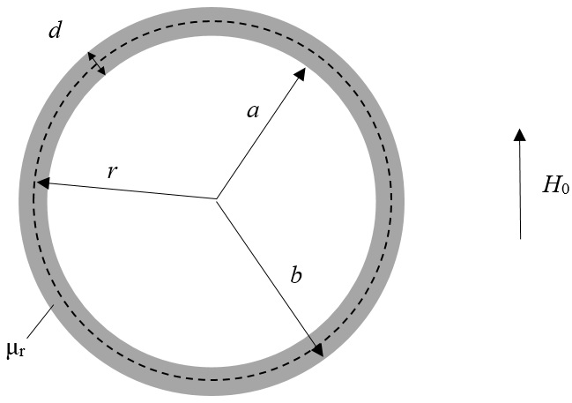
Рисунок 8

Поверхности из порций Безье, аппроксимирующие сферу
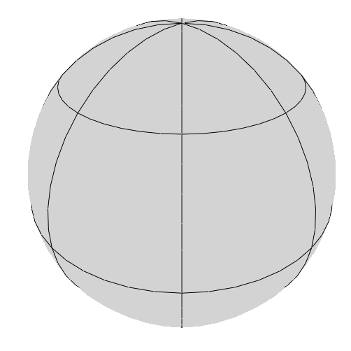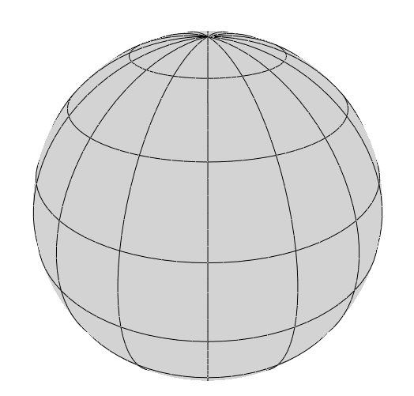
Рисунок 9

Гранично-элементные сетки для различных размеров элементов сетки
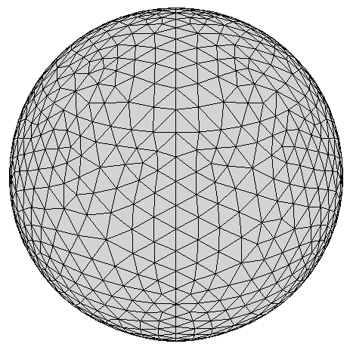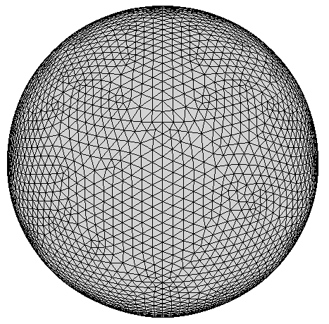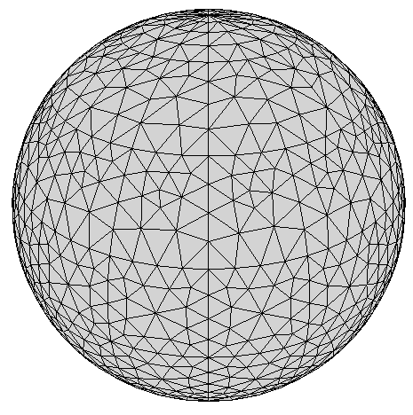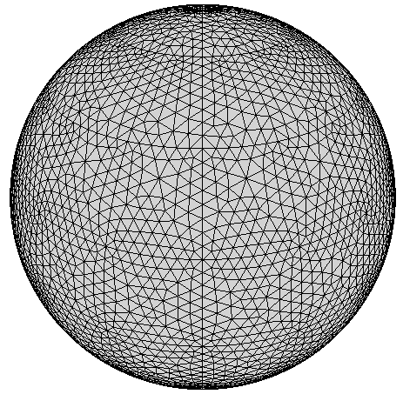
Рисунок 10
Внутри оболочки суммарное магнитное поле вычислялось в точках, расположенных на диаметре сферы, параллельном внешнему магнитному полю, с шагом 1 см (крайние расчетные точки удалены от центра сферы на 97 см, всего 185 точек). Снаружи оболочки индуктивное магнитное поле вычислялось на сетке точек, расположенных в плоскости, перпендикулярной внешнему магнитному полю и находящейся на расстоянии 2 м от центра сферы. Сетка точек заполняет квадрат 2 м на 2 м с шагом 40 см, всего 121 точка.
Для суммарного магнитного поля внутри оболочки, индуктивного магнитного поля снаружи оболочки и дипольного магнитного момента рассчитывалась относительная погрешность по формулам:
$δ_{\text{внут}}=\sqrt{\frac{\sum_{i=1}^{N_{\text{внут}}}{{\left|H\left(r_{i}^{\text{внут}}\right)−H_{а}\left(r_{i}^{\text{внут}}\right)\right|}^{2}}}{\sum_{i=1}^{N_{\text{внут}}}{{\left|H_{а}\left(r_{i}^{\text{внут}}\right)\right|}^{2}}}}$,
$δ_{\text{внеш}}=\sqrt{\frac{\sum_{i=1}^{N_{\text{внеш}}}{{\left|H^{\text{инд}}\left(r_{i}^{\text{внеш}}\right)−H_{а}^{\text{инд}}\left(r_{i}^{\text{внеш}}\right)\right|}^{2}}}{\sum_{i=1}^{N_{\text{внеш}}}{{\left|H_{а}^{\text{инд}}\left(r_{i}^{\text{внеш}}\right)\right|}^{2}}}}$,
$δ_{\text{дип}}=\frac{\left|M−M_{а}\right|}{\left|M_{а}\right|}$,
где N_{внут} и N_{внеш} – число расчетных точек внутри и снаружи оболочки, соответственно, $H\left(r_{i}^{\text{внут}}\right)$ и $H_{а}\left(r_{i}^{\text{внут}}\right)$ – векторы напряженности суммарного магнитного поля во внутренней расчетной точке с номером i, полученные в результате моделирования и с помощью аналитической формулы, соответственно, $H^{\text{инд}}\left(r_{i}^{\text{внеш}}\right)$ и $H_{а}^{\text{инд}}\left(r_{i}^{\text{внеш}}\right)$ – векторы напряженности индуктивного магнитного поля во внешней расчетной точке с номером i, полученные в результате моделирования и с помощью аналитической формулы, соответственно, M и M_{a} – дипольные магнитные моменты оболочки, полученные в результате моделирования и с помощью аналитической формулы, соответственно.
В таблице 1 представлены относительные погрешности и время расчета для различных сочетаний толщины оболочки, магнитной проницаемости, числа порций Безье и размера граничных элементов. Для данной задачи при решении СЛАУ использовался прямой метод (как наиболее точный).
Все вычисляемые величины для всех вариантов Теста 1 получены с погрешностью менее 1% для толщины оболочки 1 мм и менее 2,5% для толщины оболочки 1 см. Результаты тестов согласованы друг с другом: увеличение числа порций Безье для описания сферы и уменьшение размера элементов приводит к увеличению точности.
Таблица 1 – Относительные погрешности для различных вариантов Теста 1
d, м | µ_{r} | Число порций Безье | s, м | δ_{дип} | δ_{внут} | δ_{внеш}
0,001 | 100 | 32 | 0,1 | 0,94% | 0,10% | 0,86%
0,001 | 100 | 32 | 0,05 | 0,75% | 0,10% | 0,67%
0,001 | 100 | 128 | 0,1 | 0,88% | 0,10% | 0,87%
0,001 | 100 | 128 | 0,05 | 0,64% | 0,08% | 0,64%
0,001 | 1000 | 32 | 0,1 | 0,59% | 0,29% | 0,51%
0,001 | 1000 | 32 | 0,05 | 0,36% | 0,18% | 0,39%
0,001 | 1000 | 128 | 0,1 | 0,51% | 0,28% | 0,50%
0,001 | 1000 | 128 | 0,05 | 0,23% | 0,13% | 0,23%
0,01 | 100 | 32 | 0,1 | 1,91% | 1,12% | 1,83%
0,01 | 100 | 32 | 0,05 | 1,68% | 1,04% | 1,61%
0,01 | 100 | 128 | 0,1 | 1,83% | 1,11% | 1,82%
0,01 | 100 | 128 | 0,05 | 1,56% | 1,01% | 1,55%
0,01 | 1000 | 32 | 0,1 | 1,94% | 2,35% | 1,87%
0,01 | 1000 | 32 | 0,05 | 1,67% | 1,54% | 1,60%
0,01 | 1000 | 128 | 0,1 | 1,85% | 2,32% | 1,84%
0,01 | 1000 | 128 | 0,05 | 1,52% | 1,50% | 1,52%

Тест 2
Геометрия задачи представлена на рисунке 11. Прямоугольная пластина с размерами 100 м × 10 м × 0,01 м с относительной магнитной проницаемостью материала 100 помещена в продольное постоянное магнитное поле с напряженностью H₀ = 10 А/м.
Геометрия задачи для Теста 2
100 м
H₀
10 м
Рисунок 11
Эта задача не имеет точного аналитического решения, поэтому погрешность расчета оценивается путем сравнения с результатами, полученными с помощью конечно-элементного пакета Opera-3D компании Vector Fields. На Рисунке 12 приведено сравнение результатов расчета продольной компоненты магнитного поля пластины на расстоянии 1 м от поверхности пластины в плоскости симметрии пластины (центр пластины имеет координату x = 0). Шаг сетки составлял 0,5 м в программе STAR3D Magnetic и 0,25 м в Opera-3D. Результаты практически совпадают.

Продольная компонента магнитного поля пластины
Рисунок 12

Тест 3
Геометрия задачи представлена на рисунке 13. Цилиндрическая оболочка (длина L = 10 м, радиус R = 1 м, толщина d = 0,01 м, относительная магнитная проницаемость материала оболочки μ_{r} =100) намагничивается 9 витками с током 1 А. Радиус витка 1,01 м, расстояние между витками T = 1 м. Рассчитывается суммарное магнитное поле (являющееся суммой магнитного поля оболочки и магнитного поля витка с током) в точках, расположенных на расстоянии 1,1 м от оси цилиндра.
На рисунках 14 и 15 сравнивается распределение вертикальной и продольной компонент магнитного поля при различных значениях шага сетки h в сравнении с аналитическим решением для бесконечной оболочки.
Геометрия задачи для Теста 3
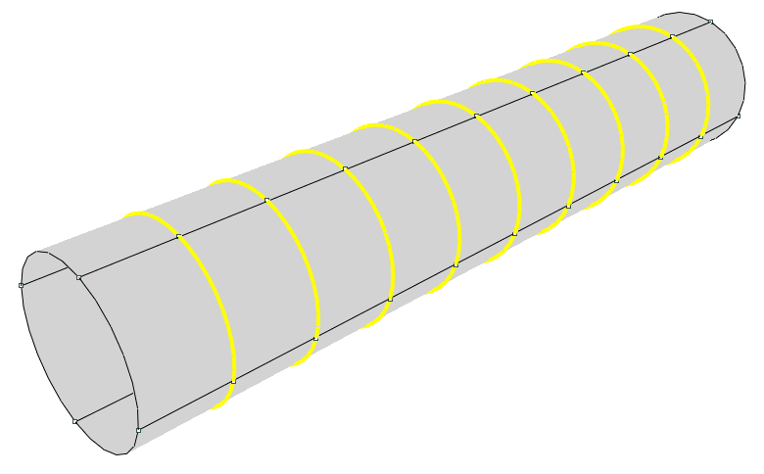
Рисунок 13

Вертикальная компонента магнитного поля цилиндрической оболочки
Рисунок 14
Продольная компонента магнитного поля цилиндрической оболочки
Рисунок 15

Тест 4
Геометрия задачи представлена на рисунке 16. Сферическая оболочка (радиус R = 1 м, толщина d = 0,01 м) намагничивается диаметральным витком с током 1 А. Виток расположен в в вертикальной плоскости, радиус витка 1,01 м. Суммарное магнитное поле рассчитывается в точках на горизонтальной линии, перпендикулярной плоскости витка и находящейся на расстоянии 2 м от центра сферы. Расстояние от точек до плоскости витка составляет 0 м, 0,5 м, 1 м, 1,5 м и 2 м. На рисунке 16 расчетные точки обозначены зелеными кубиками.
В таблицах 2 – 5 численные решения при различных шагах сетки h и различных относительных магнитных проницаемостях материала оболочки μ_{r} сравниваются с аналитическим решением для оболочки в виде шарового слоя с внутренним радиусом 0,99 м и внешним радиусом 1 м.

Геометрия задачи для Теста 4
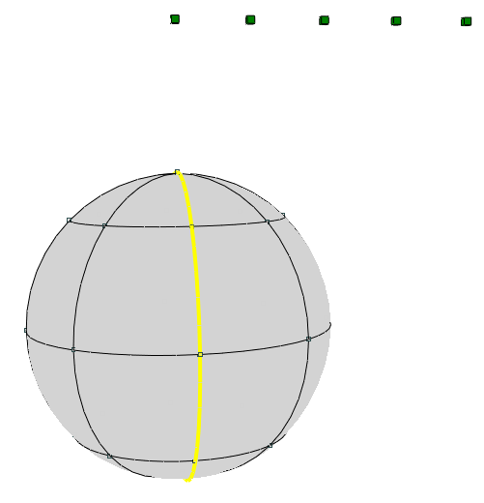
Рисунок 16

Таблица 2 – Вертикальная составляющая суммарного МП при μ_{r} = 100
 | H_{z}, А/м
 | x = 0 | x = 0,5 | x = 1 | x = 1,5 | x = 2
h = 0,05 м | 0 | -0,0554 | -0,0583 | -0,0426 | -0,0283
h = 0,1 м | 0 | -0,0553 | -0,0582 | -0,0425 | -0,0282
h = 0,2 м | 0 | -0,0548 | -0,0579 | -0,0423 | -0,0281
h = 0,4 м | 0 | -0,0530 | -0,0562 | -0,0412 | -0,0273
Аналитическое решение | 0 | -0,0555 | -0,0585 | -0,0427 | -0,0284

Таблица 3 – Продольная составляющая суммарного МП при μ_{r} = 100
 | H_{x}, А/м
 | x = 0 | x = 0,5 | x = 1 | x = 1,5 | x = 2
h = 0,05 м | 0,0785 | 0,0480 | 0,00882 | -0,00848 | -0,0129
h = 0,1 м | 0,0784 | 0,0479 | 0,00882 | -0,00846 | -0,0128
h = 0,2 м | 0,0778 | 0,0476 | 0,00883 | -0,00837 | -0,0128
h = 0,4 м | 0,0752 | 0,0462 | 0,00869 | -0,00808 | -0,0124
Аналитическое решение | 0,0787 | 0,0481 | 0,00885 | -0,00850 | -0,0129

Таблица 4 – Вертикальная составляющая суммарного МП при μr = 106
 | H_{z}, А/м
 | x = 0 | x = 0,5 | x = 1 | x = 1,5 | x = 2
h = 0,05 м | 0 | -0,0837 | -0,0928 | -0,0703 | -0,0476
h = 0,1 м | 0 | -0,0835 | -0,0926 | -0,0702 | -0,0475
h = 0,2 м | 0 | -0,0829 | -0,0919 | -0,0697 | -0,0472
h = 0,4 м | 0 | -0,0796 | -0,0881 | -0,0666 | -0,0450
Аналитическое решение | 0 | -0,0838 | -0,0929 | -0,0705 | -0,0477

Таблица 5 – Продольная составляющая суммарного МП при μr = 106
 | H_{x}, А/м
 | x = 0 | x = 0,5 | x = 1 | x = 1,5 | x = 2
h = 0,05 м | 0,1207 | 0,0775 | 0,0178 | -0,0116 | -0,0202
h = 0,1 м | 0,1205 | 0,0773 | 0,0177 | -0,0116 | -0,0202
h = 0,2 м | 0,1196 | 0,0767 | 0,0177 | -0,0114 | -0,0200
h = 0,4 м | 0,1145 | 0,0734 | 0,0166 | -0,0111 | -0,0192
Аналитическое решение | 0,1210 | 0,0776 | 0,0179 | -0,0116 | -0,0202

Используемые технические средства
Минимальная конфигурация оборудования:
- аппаратная платформа – процессор с архитектурой x86-64 (AMD, Intel);
- оперативная память – от 2 ГБ;
- объем свободного дискового пространства – от 4 ГБ;
- устройство чтения DVD-дисков;
- стандартный монитор SVGA 15”.

Вызов и загрузка
Запуск программного обеспечения осуществляется через проводник Windows.
Запуск модуля пре/постпроцессора осуществляется посредством запуска файла “Mashcad.exe”.
Запуск расчетного модуля осуществляется посредством запуска файла “STAR3D Magnetic.exe”. В расчетный модуль необходимо загрузить файл с расширением «.t01», сгенерированный в модуле пре/постпроцессора на основе построенной трехмерной модели. После проведения расчета в каталоге проекта появляется файл постпроцессора с расширением «.pst», который можно загрузить в пре/постпроцессор для анализа распределения вектора намагниченности.

Входные данные
Входными данными модуля пре/постпроцессора являются данные о геометрии объекта, для которого будет производиться расчет. Данные о геометрии включают ферромагнитные конструкции и кабели с током. Для экономии времени построения и расчета, при наличии симметрии относительно диаметральной плоскости можно ограничиться построением только ферромагнитных конструкций объекта, лежащих по одну сторону от диаметральной плоскости. В этом случае кабели с током по-прежнему необходимо построить так же, как и для полной модели. Возможен импорт геометрии из файлов в форматах «STL» и «IGES».
Входные данные расчетного модуля:
– файл гранично-элементной сетки;
– координаты расчетных точек;
– напряженность (или индукция) постоянного внешнего МП, в А/м (мкТл);
– параметры симметрии модели;
– магнитная проницаемость ферромагнитных конструкций;
– толщина тонкостенных конструкций, в м;
– радиус поперечного сечения стержневых конструкций, в м;
– количество ампер-витков кабелей с током, в А.

Выходные данные
Выходными данными модуля пре/постпроцессора являются:
- файл гранично-элементной сетки с расширением «.t01»;
- графическое отображение распределений вектора намагниченности и плотности эквивалентного магнитного заряда на поверхности.
Выходные данные расчетного модуля включают:
- текстовый файл, содержащий значения составляющих вектора МП в расчетных точках;
- величина составляющих ДММ, в А·м²;
- бинарный файл, содержащий данные о распределении вектора намагниченности и плотности эквивалентного магнитного заряда на поверхности, загружаемый в модуль пре/постпроцессора для отображения.

Перечень принятых сокращений
БММ – быстрый мультипольный метод
МП – магнитное поле
ПО – программное обеспечение
СЛАУ – система линейных алгебраических уравнений
ЭМО – электромагнитная обработка
DOF – degree of freedom (степень свободы)
MLFMA – multilevel fast multipole algorithm (многоуровневый быстрый мультипольный алгоритм)

Перечень символов и числовых коэффициентов
χ – магнитная восприимчивость
μ – абсолютная магнитная проницаемость, Гн/м
μ₀ – магнитная проницаемость вакуума, воздуха, воды (магнитная постоянная), Гн/м
Ω – объем, занятый сплошными ферромагнитными конструкциями
d – толщина тонкостенных ферромагнитных конструкций (оболочек), м
S – срединная поверхность тонкостенных конструкций
a – радиус поверхности стержневой ферромагнитной конструкций, м
L – осевая линия стержневых конструкций
J⁽³⁾ – объемная намагниченность сплошной конструкции, А/м
J⁽²⁾ – поверхностная намагниченность тонкостенной конструкции, А
J⁽¹⁾ – линейная намагниченность стержневой конструкции, А∙м
$H^{0}$ – напряженность внешнего магнитного поля, А/м
$B^{0}$ – индукция (плотность магнитного потока) внешнего магнитного поля, мкТл
r – расстояние от расчетной точки до точки интегрирования (источником МП), м
$H^{(i)}$ – напряженность индуктивного магнитного поля, А/м
$B^{(i)}$ – магнитная индукция индуктивного магнитного поля, мкТл
$M^{(i)}$ – индуктивный магнитный дипольный момент, А∙м²
$H^{(p)}$ – напряженность остаточного магнитного поля, А/м
$B^{(p)}$ – индукция остаточного магнитного поля, мкТл
$M^{(p)}$ – остаточный магнитный дипольный момент, А∙м²

